1. Informasi Dokumen
Nama Dokumen: Functional Specification Document (FSD)
Nama Proyek: Sistem Transaksi Keluar Masuk Barang
Versi Dokumen: 1.0
Tanggal Pembuatan/Revisi: 15 November 2025
Penulis/Owner: Deni Lajor Ramadhan

2. Tujuan Dokumen
Dokumen ini menjelaskan spesifikasi fungsional sistem Transaksi Keluar Masuk Barang, agar pengembang dapat membangun sistem sesuai kebutuhan pengguna.

3. Lingkup Sistem
- Sistem mencakup Manajemen Stok, Transaksi Keluar/Masuk, Notifikasi melalui Email & Telegram

4. Definisi & Akronim
- API: Application Programming Interface

5. Gambaran Umum Sistem
- Diagram alur proses
- Diagram use case
- Diagram konteks sistem

6. Spesifikasi Fungsional
6.1 Nama Fitur: Pengajuan Transaksi Barang Masuk / Keluar

Deskripsi Singkat:
Modul ini memungkinkan pengguna menambah, dan menghapus data barang.

Alur/Proses:
Tambah Pengajuan -> Input Data -> Simpan -> Menunggu Approval

Input:
- Jenis Transaksi
- No Transaksi
- Tgl Transaksi
- Nama Barang
- Jumlah Barang
- Harga Satuan
- Keterangan
Output:
- Pesan Sukses

Validasi/Aturan Bisnis:
- Jenis Transaksi Wajib Diisi
- No Transaksi Wajib Diisi
- Tgl Transaksi Wajib Diisi
- Nama Barang Wajib Diisi
- Jumlah Barang Wajib Diisi
- Harga Satuan Wajib Diisi

Prioritas:
- Prioritas Tinggi
- Approval Admin

6.2 Nama Fitur: Approval Admin

Deskripsi Singkat:
Modul ini untuk Approval admin kemudian transaksi yang di Approve akan update Stock Barang sesuai dengan jenis transaksi nya dan mengirim notifikasi ke email & telegram.

Alur/Proses:
Melihat data hasil inputan User -> Approve.

Input:
- Approval
Output:
- Update Stock Barang
- Pesan Sukses

Validasi/Aturan Bisnis:
- Jika transaksi barang keluar kemudian Stock Barang kosong / kurang, Transaksi tidak bisa di Approve
- Jika transaksi barang keluar kemudian Harga Satuan pada Stock Barang berbeda, tidak bisa di Approve

Prioritas:
- Prioritas Tinggi
- Validasi Stock saat approval Admin

7. Persyaratan Non-Fungsional
- Keamanan:
- login dengan username & password
- integrasi API dengan Token
- Performa:
- sistem harus mampu menangani 1000 transaksi/hari
- Ketersediaan:
- 99% uptime
- Platform:
- Web, iOS, Android

8. Batasan Sistem
- Barang masuk tidak berdasarkan Purchase Order
- Barang keluar tidak berdasarkan permintaan barang / Order dari Unit Kerja
- Tidak termasuk integrasi pembayaran
- Tidak mendukung multi bahasa

9. Lampiran
Mockup UI/UX:
- Login
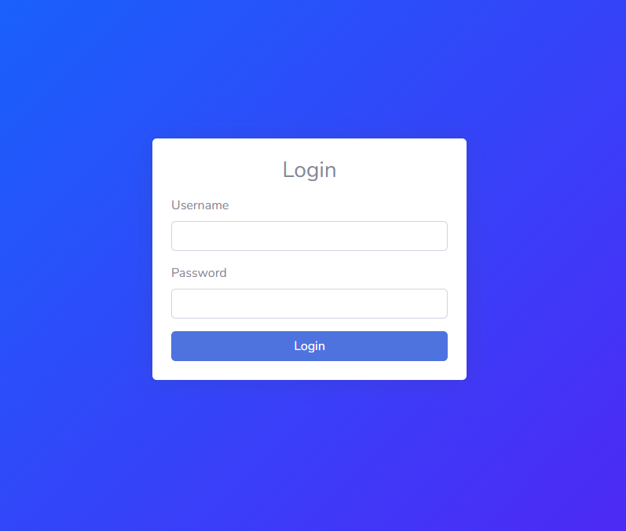

- Dashboard
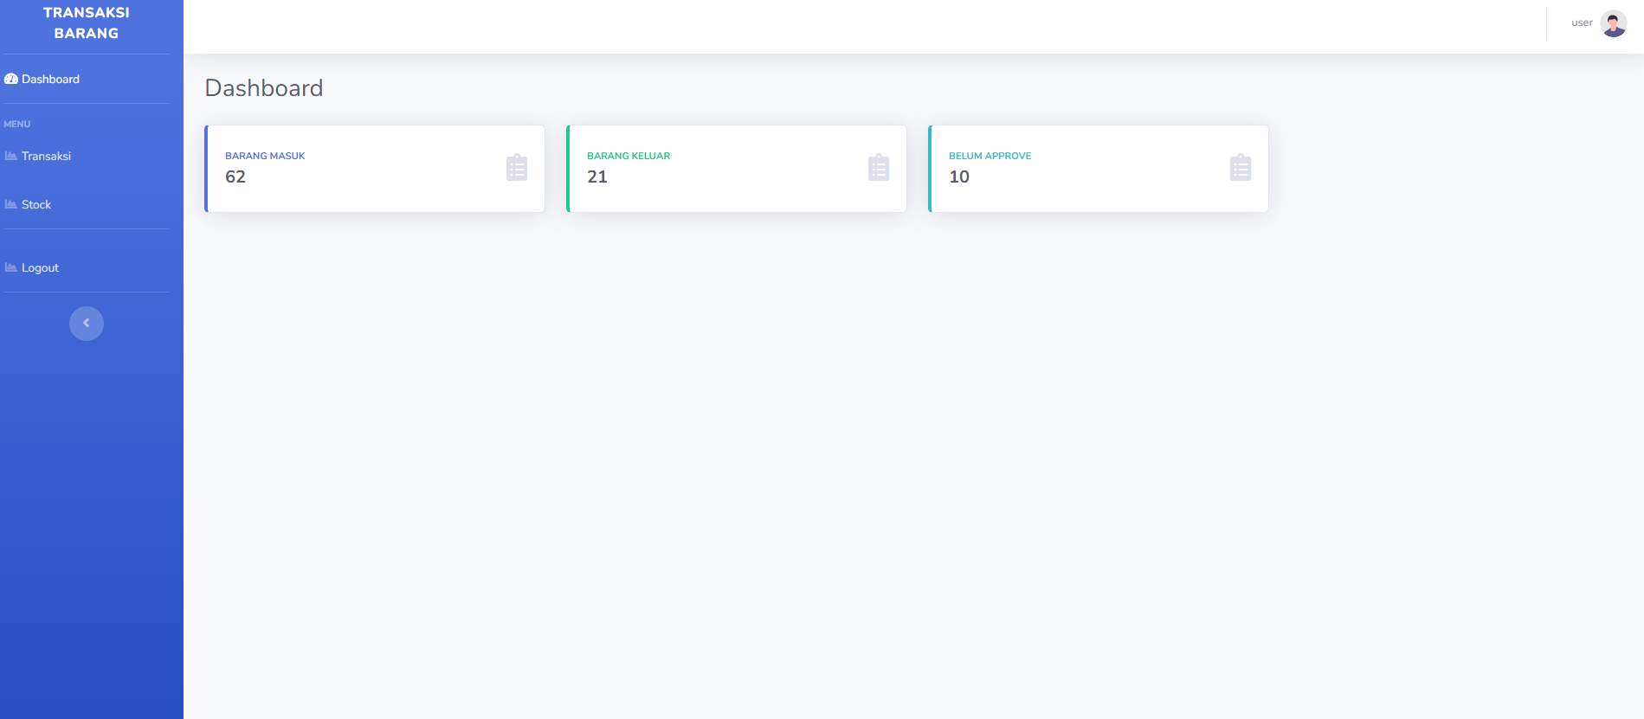

- Transaksi
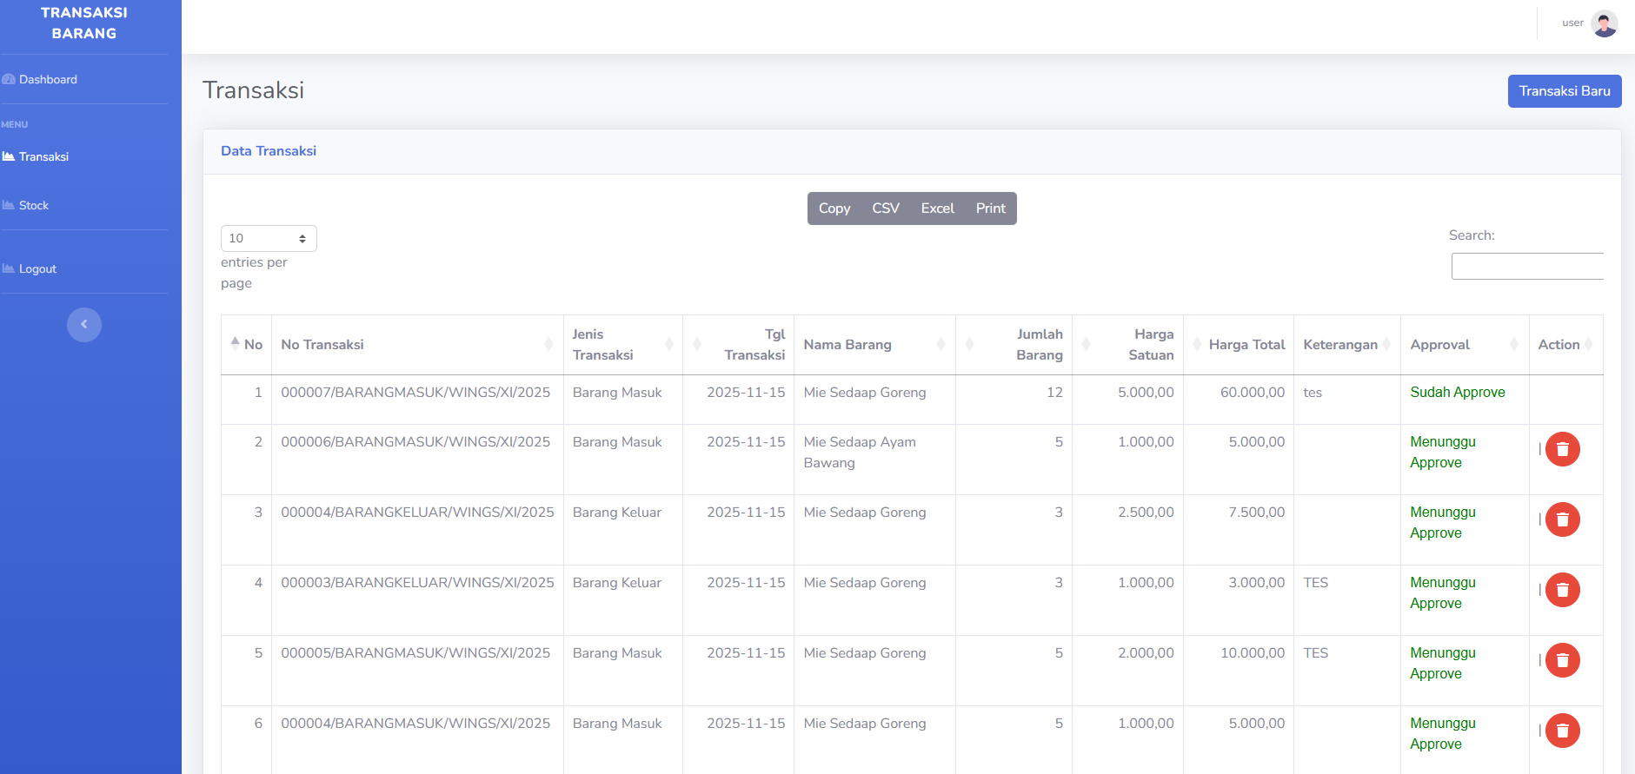

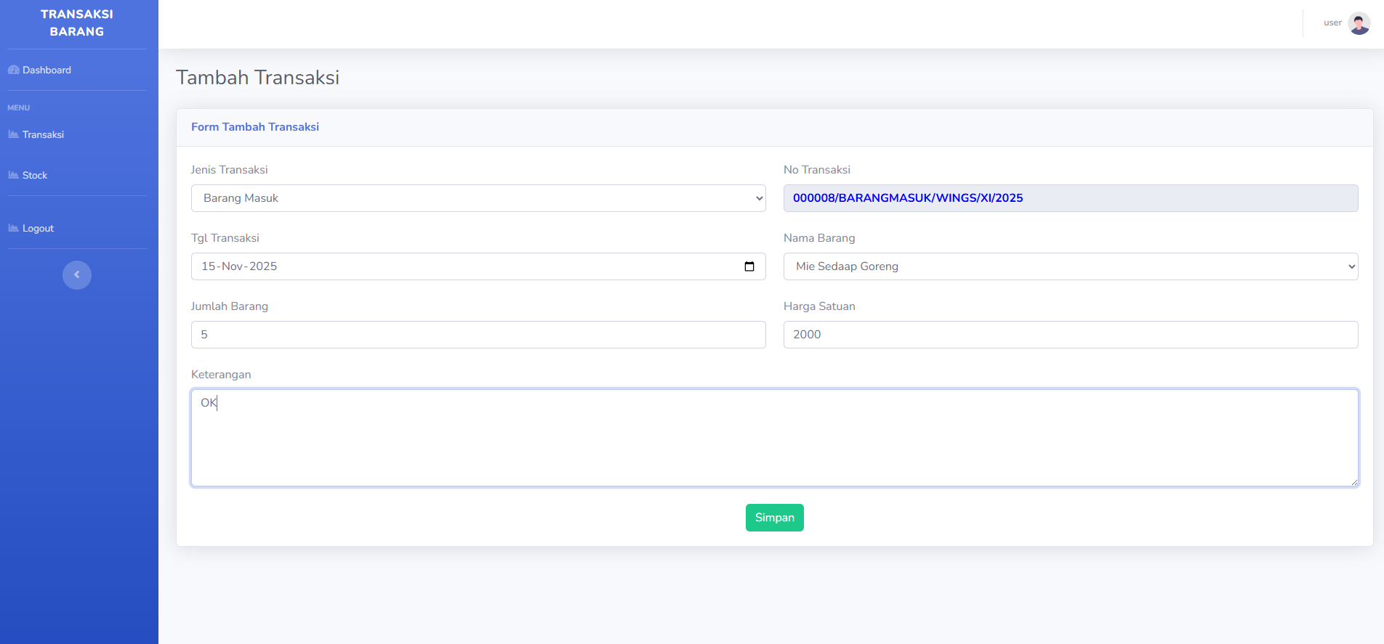
- Tambah Transaksi

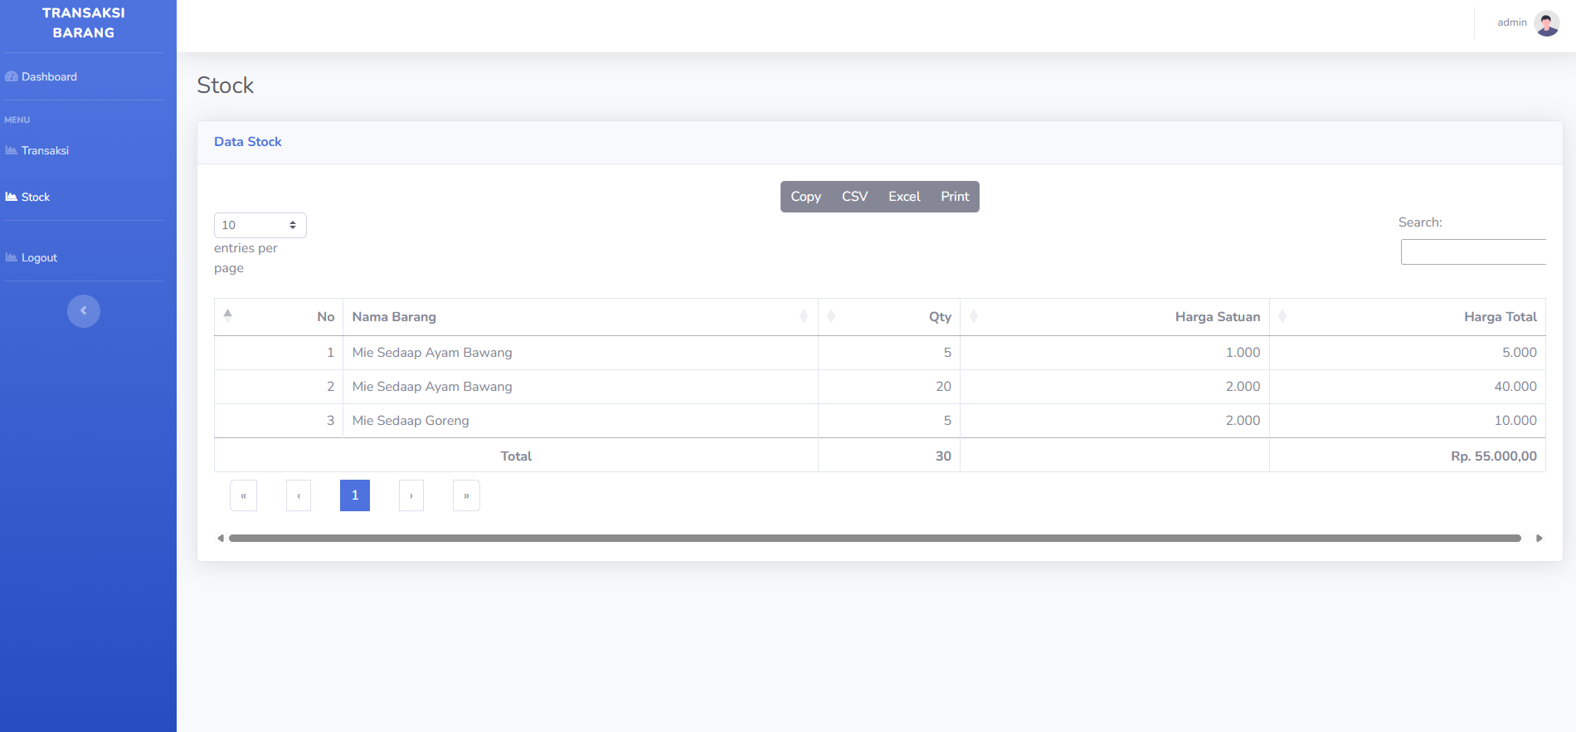
- Stock

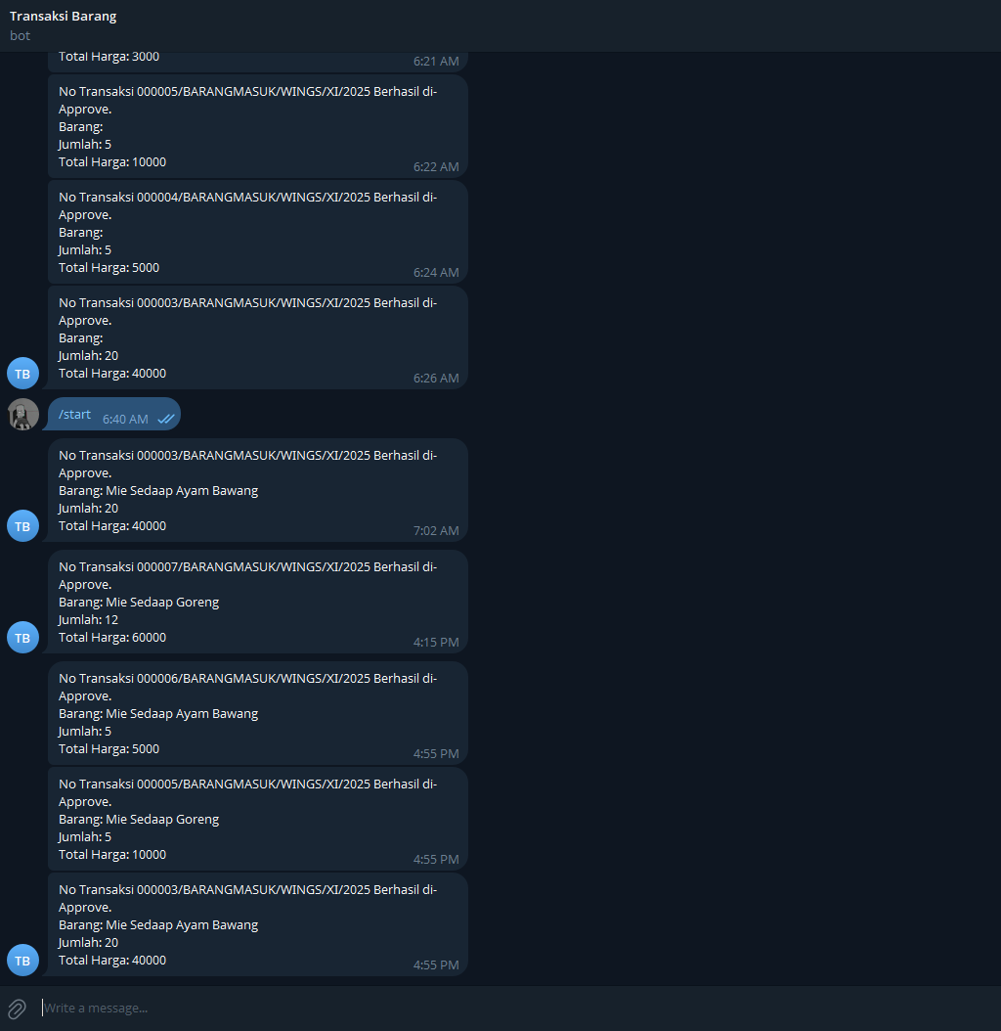
- Notifkasi Telegram

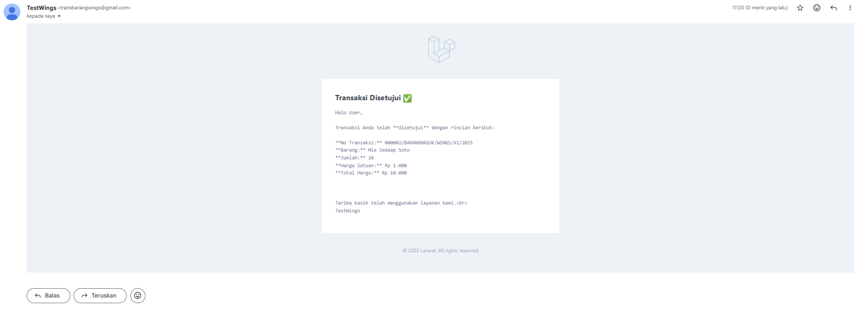
- Notifikasi Email

Contoh Data:
- User
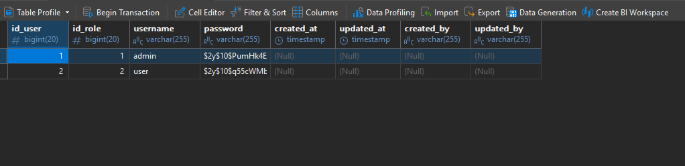
- Role User
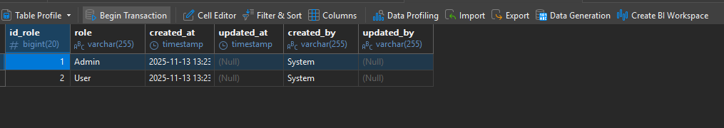
- Master Barang
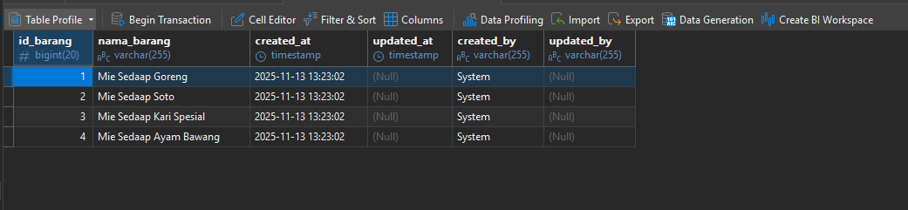

- Jenis Transaksi
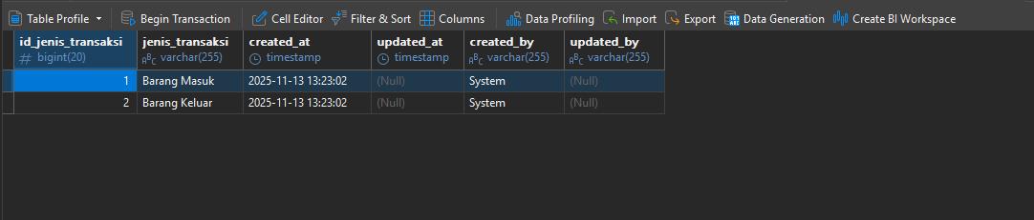
- Transaksi
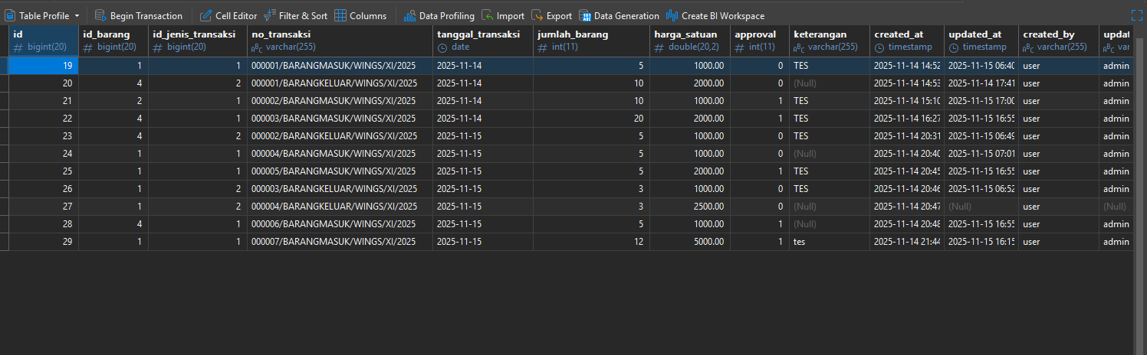
- Stock
